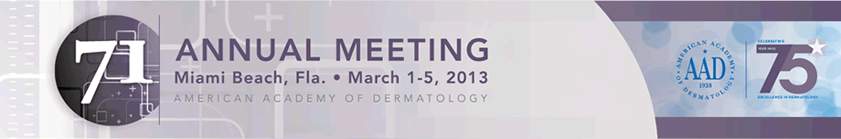

Están invitados cordialmente los Dermatólogos Venezolanos (miembros o no del CILAD) a compartir con nosotros en el Cóctel CILAD que tendrá lugar en el Hotel Hilton Bentley Miami, Fl. día Domingo 3 de Marzo de 2013. 6 pm direccion :101 Ocean Dr. Miami Beach‎ Florida‎ 3313

Igualmente se dispondrá de un Stand, en la sala de convenciones , para atender a los miembros de nuestra corporación y/ o aquellos que quieran inscribirse como nuevos miembros del CILAD .

Los esperamos.

Dr.Raul Fachin Viso
Dra.Elda Giánsante

